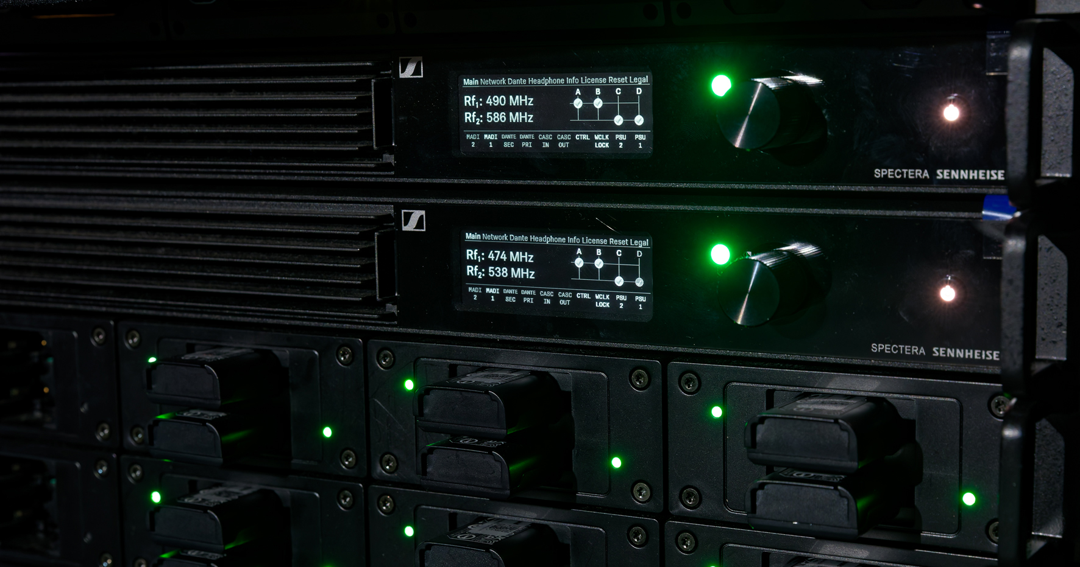
« Spectera Studio » simplifie la planification, l’édition et la migration des configurations Spectera
Un nouvel outil rationalise les flux de travail Spectera, de la conception du système à la configuration et au déploiement

Wedemark, avril 2026 — Sennheiser annonce la disponibilité de Spectera Studio, un nouvel outil de planification de système pour son écosystème sans fil large bande bidirectionnel Spectera.
Spectera Studio accompagne les opérateurs aussi bien lors de la phase de préproduction et de préparation, que lors de la reconfiguration de systèmes entre différents déploiements. Il permet aux ingénieurs et techniciens de planifier des systèmes Spectera complets, de migrer des fichiers de configuration existants, ainsi que de créer ou de modifier des configurations hors ligne, sans nécessiter de connexion à une Base Station.

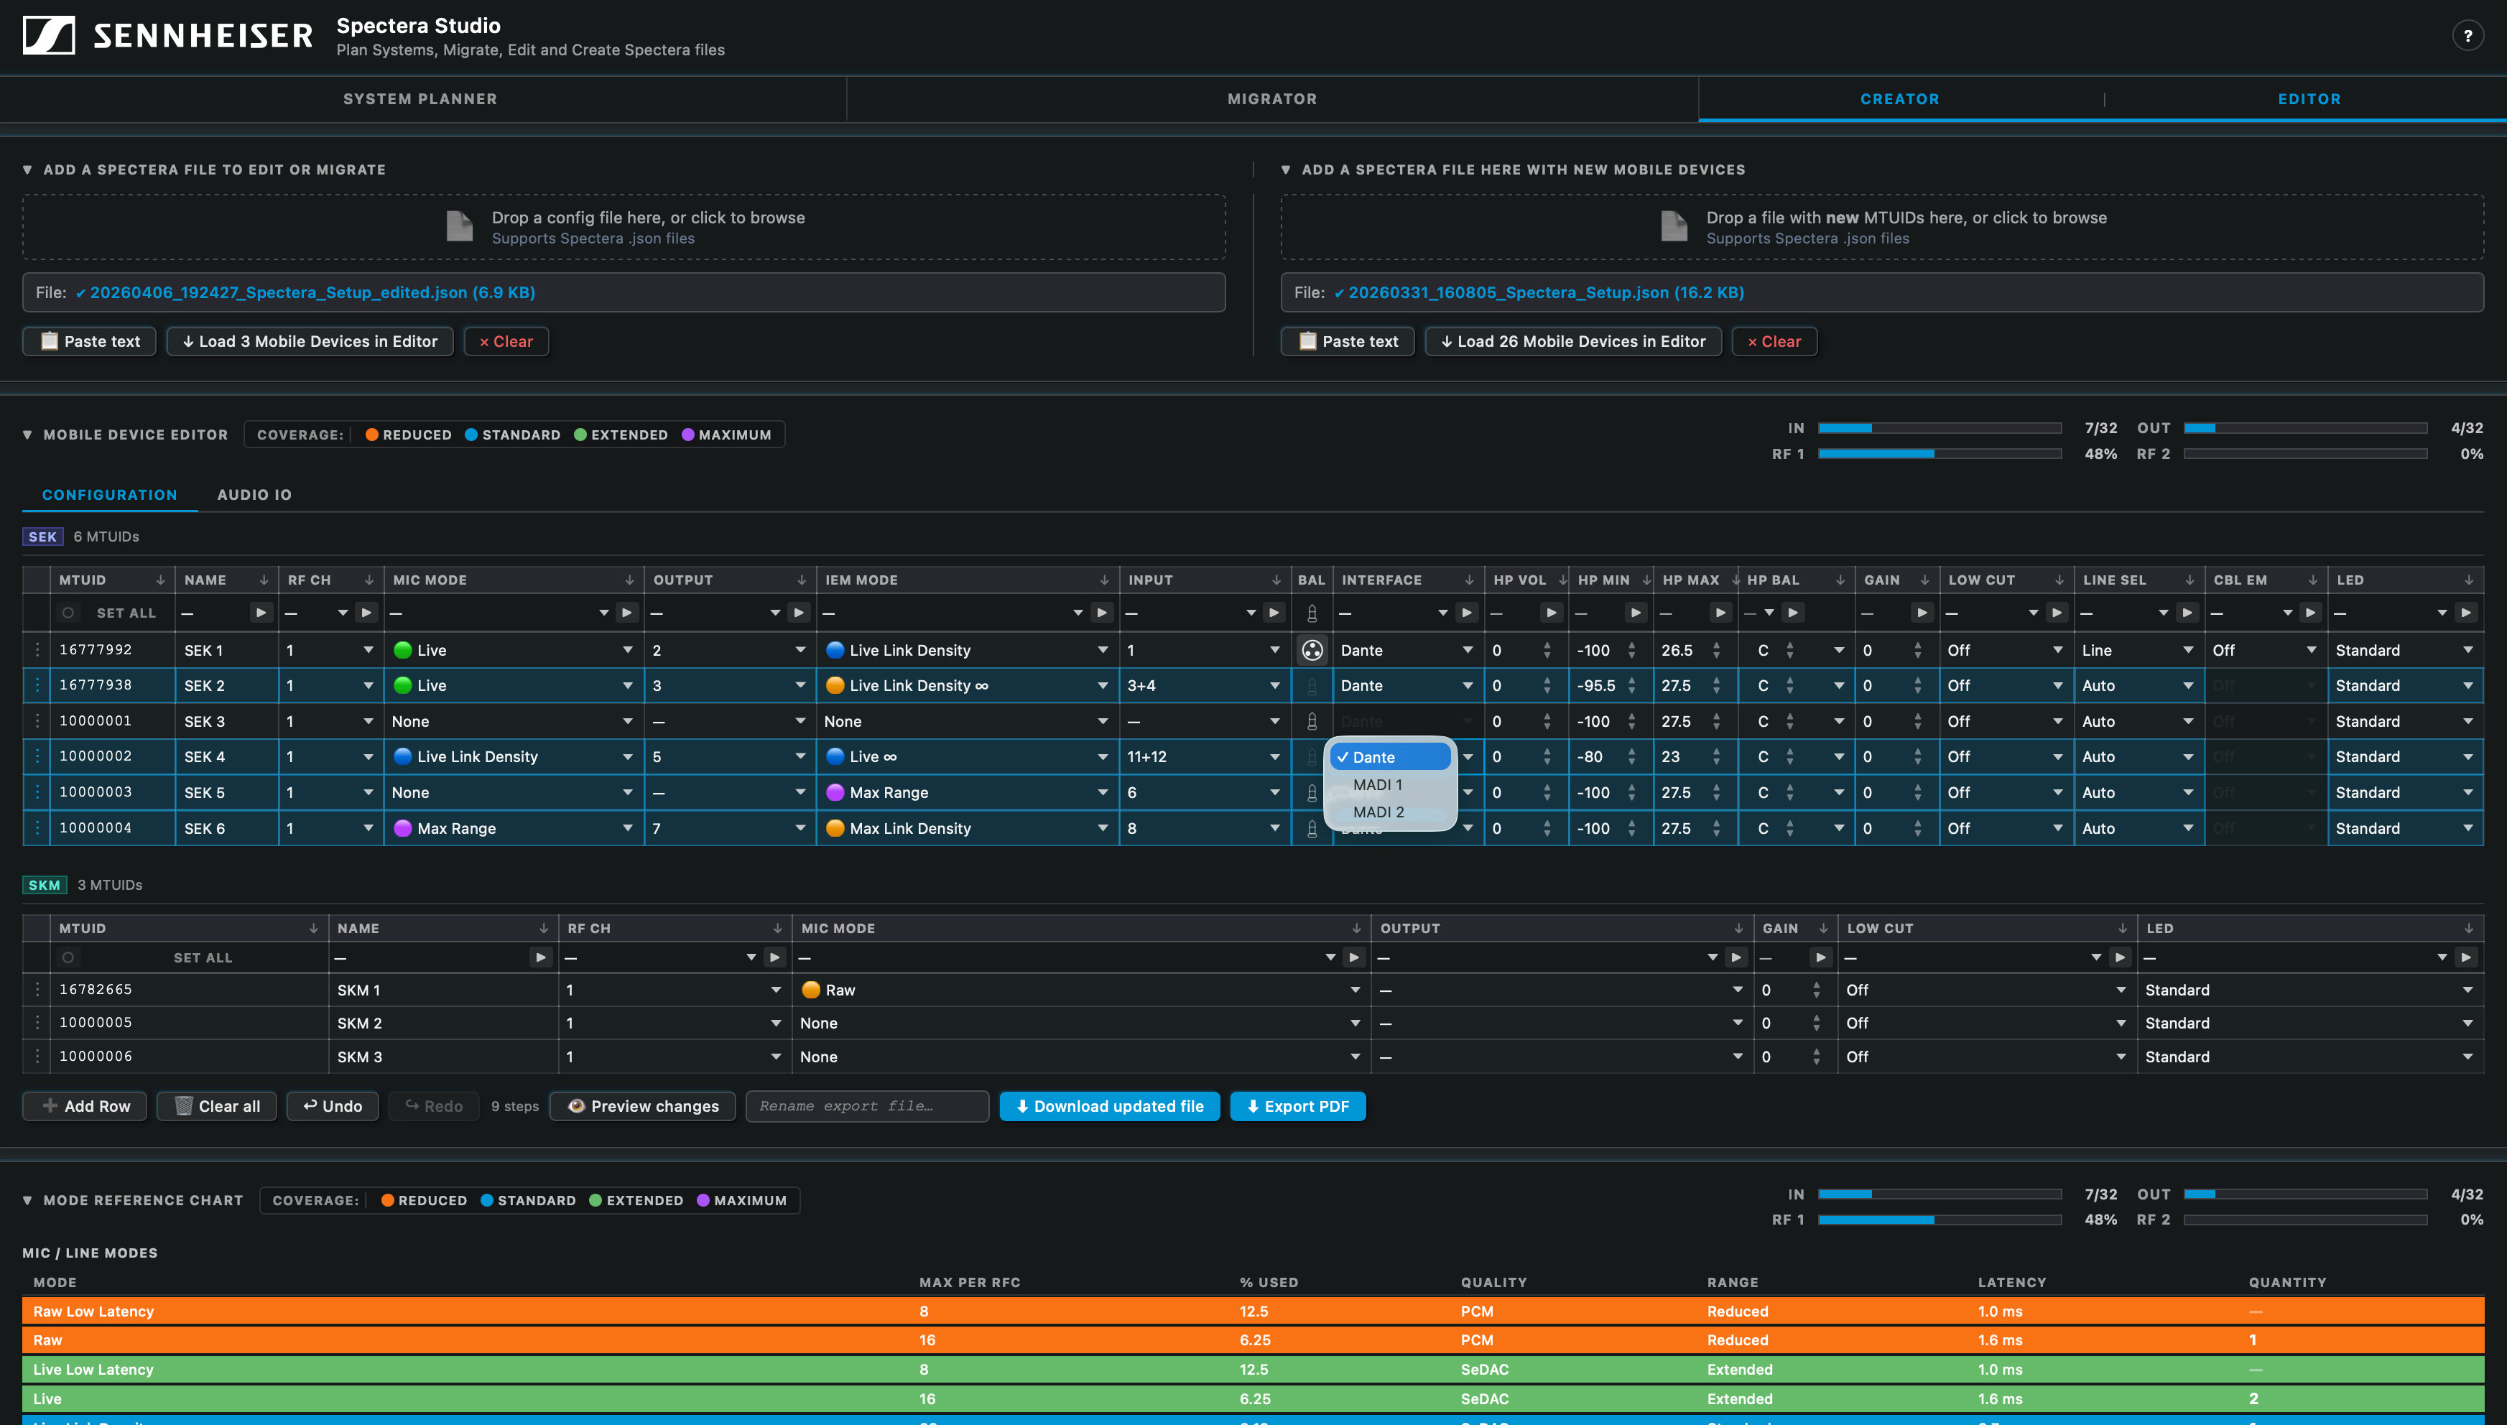 | Spectera Studio permet de planifier une configuration Spectera complète hors ligne ou d’utiliser et modifier des fichiers de sauvegarde existants de Spectera WebUI.

« C’est exactement ce que les utilisateurs de Spectera attendaient : un outil simple qui leur permet de préparer un spectacle hors ligne ou d’importer des paramètres depuis Spectera WebUI et de les modifier », explique Greg Simon, directeur de l’ingénierie des applications techniques chez Sennheiser. « Spectera Studio comble un manque pour les opérateurs qui souhaitent migrer facilement des fichiers de configuration sauvegardés depuis WebUI vers de nouveaux appareils mobiles, ou modifier en lot tous les paramètres, ou seulement certains, dans un fichier existant. Bien entendu, les utilisateurs peuvent également créer des configurations entièrement nouvelles, sans connexion à une Base Station. »
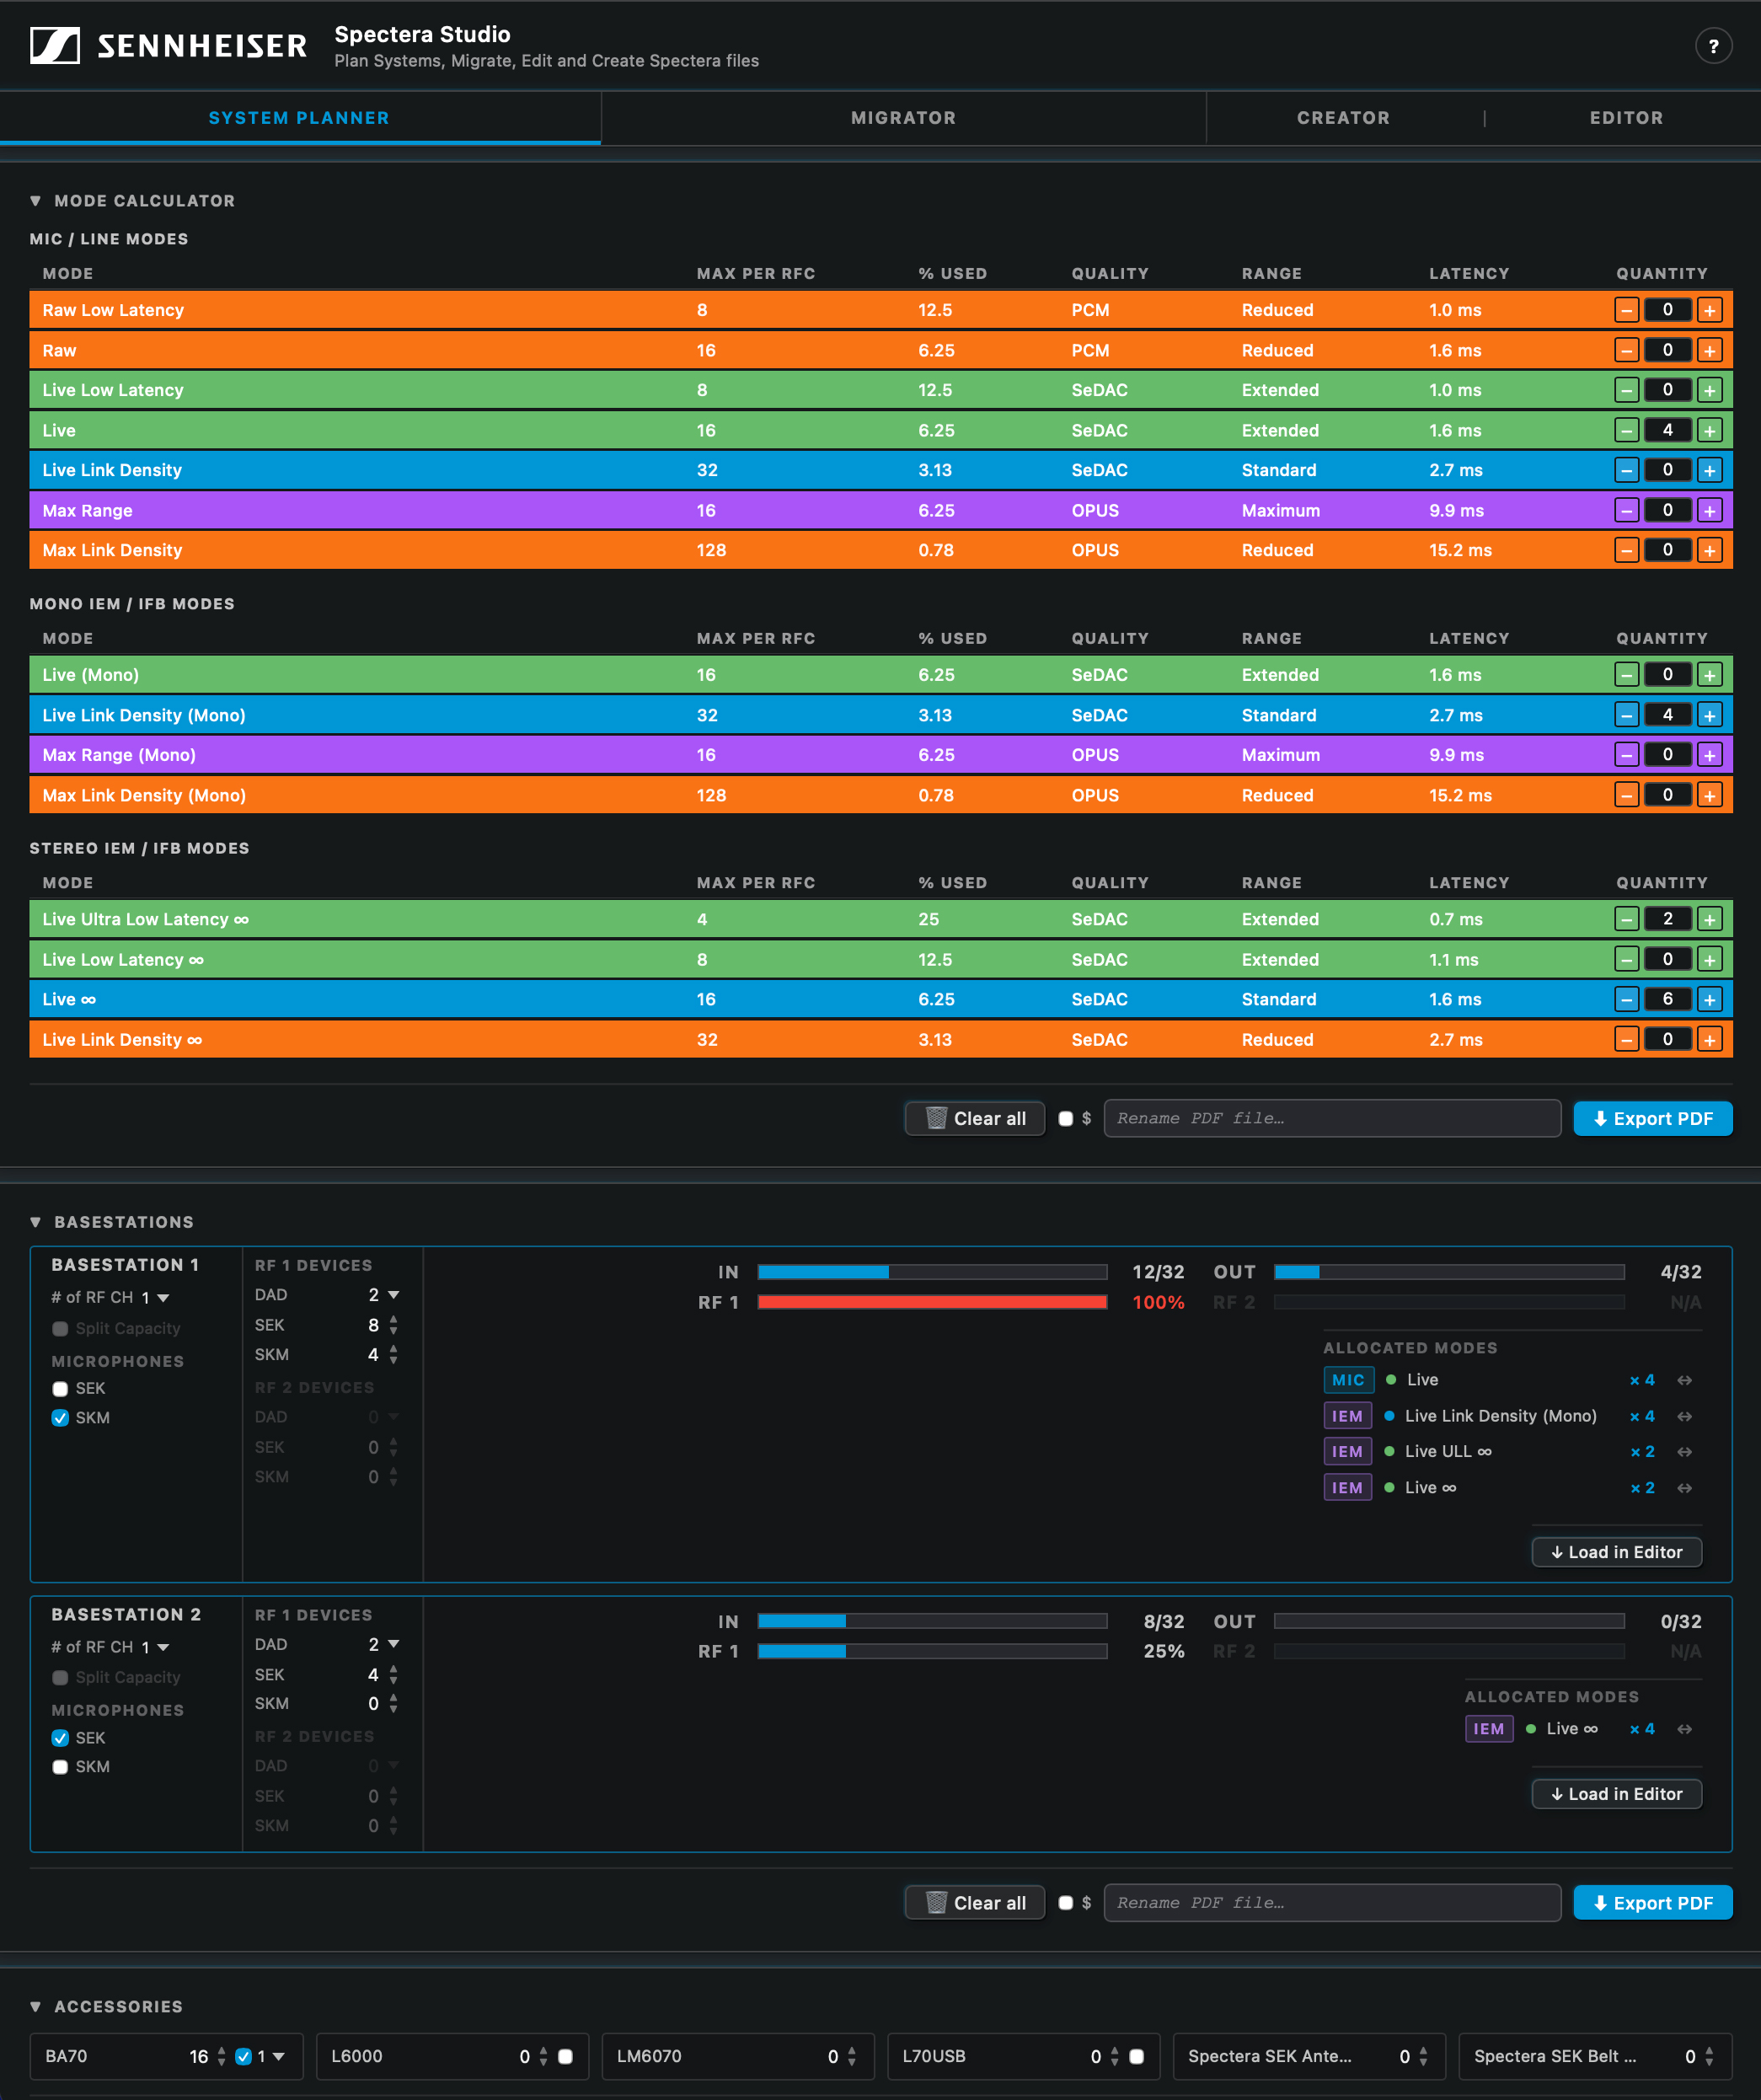 | Le planificateur système de Spectera Studio permet aux utilisateurs de définir les modes de liaison, en affichant immédiatement la quantité de capacité RF restante.

Au-delà de la gestion des configurations, Spectera Studio fonctionne comme un planificateur de système complet. Dans l’interface de planification, il est possible de définir les modes de liaison, les appareils mobiles et les configurations d’antennes par canal RF. À partir de ces données, Spectera Studio calcule l’utilisation de la capacité RF et détermine le nombre de Base Stations nécessaires pour la configuration. Les utilisateurs peuvent également spécifier des accessoires et télécharger une vue d’ensemble du système au format PDF à des fins de planification, de documentation ou de partage. Les configurations de Base Station planifiées peuvent être chargées directement dans l’éditeur pour commencer à construire les fichiers système destinés au déploiement.
Pour l’édition et la création, les utilisateurs chargent simplement un fichier de sauvegarde Spectera WebUI ou commencent de zéro en ajoutant de nouvelles lignes pour construire leur configuration. Ils peuvent combiner plusieurs fichiers de sauvegarde ou ajouter de nouveaux appareils à des fichiers existants. Une fois terminé, le fichier nouveau, modifié ou migré est exporté puis téléversé vers une Base Station afin d’appliquer les paramètres.

Spectera Studio fonctionne avec des fichiers de sauvegarde liés à l’ID unique de l’émetteur mobile (MTUID) de chaque appareil mobile. Pour un déploiement réussi, les fichiers téléversés doivent contenir des MTUID correspondant aux appareils appairés à la Base Station. Spectera Studio simplifie ce processus en permettant de visualiser et de mettre à jour les MTUID à plusieurs endroits dans le fichier, évitant ainsi les erreurs de configuration en alignant les identifiants des appareils avec les Base Stations appairées.

« En combinant planification, édition et migration dans un seul outil, Spectera Studio améliore considérablement l’efficacité lors de la configuration, de la reconfiguration et de la montée en charge des environnements multicanaux », conclut Greg Simon.
Spectera Studio est actuellement hébergé sur la page SoundBase, à côté de l’outil de planification Spectera Mode et de l’outil Spectera Walk Test.

Les images accompagnant ce communiqué de presse ainsi que des captures d’écran supplémentaires de l’outil peuvent être téléchargées ici.

À propos de la marque Sennheiser – Façonner le futur de l’audio depuis plus de 80 ans
Nous vivons et respirons l'audio. Nous sommes animés par la passion de créer des solutions audio qui font la différence. Cette passion nous a menés des plus grandes scènes mondiales aux salons d'écoute les plus intimistes, faisant de Sennheiser le nom de l'audio qui ne se contente pas de sonner bien : il sonne juste. Depuis 1945, notre mission est de façonner le futur de l'audio et d'offrir des expériences sonores exceptionnelles à nos clients.
Tandis que les solutions audio professionnelles — telles que les microphones, les solutions pour la conférence, les technologies de streaming et les systèmes de monitoring — relèvent de l’activité de Sennheiser electronic SE & Co. KG, les produits destinés au grand public, comme les casques, les barres de son et les solutions auditives, sont exploités par Sonova Holding AG sous licence Sennheiser.
www.sennheiser.com
www.sennheiser-hearing.com

Contacts Presse :
Sennheiser  Valentine Vialis  Local Coordordinator France  Tel : 06 84 98 19 22  Valentine.vialis@sennheiser.com | Marie Antoinette  Julien Vermessen  Tel : 01 55 04 86 42  Julien.v@marie-antoinette.fr

